1. Uaktywnienie uslugi dodatkowej „zabronienie prezentacji numeru linii wywolujacej” oznacza ze w wiadomosci IAM
a) Zaden z wymienionych punktow nie jest poprawna odpowiedzia
b) Nie umieszcza sie parametru calling party number
c) Nie umieszcza sie numeru katalogowego linii wywolujacej w parametrze calling party
d) Nie umieszcza sie parametru called party number

2. Przy obsludze polaczenia wychodzacego centrala MSC w celu przeslania numeru abonenta wywolywanego wysyla nastepujace wiadomosci:
a) IAM i potem moze byc takze wyslana wiadomosc INF (jedna lub wiecej)
b) IAM i potem moze byc takze wyslana wiadomosc SAM (jedna lub wiecej)
c) IAM i ACM
d) Tylko IAM // dlaczego nie odp B? //MSC to element sieci komórkowej, w której nie występuje sygnalizacja nakładkowa

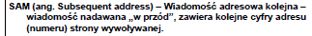

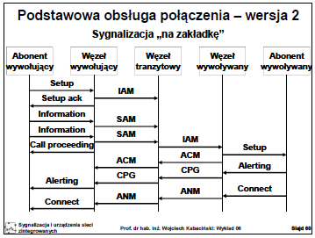

3. Pole Closa, n=7 i r=15, ile potrzeba komutatorów sekcji 2 aby pole było nieblokowalne
- 13 - 2n-1
- 105
- 14
- 15

4. W wiadomości sygnalizacyjnej ISUP pole DPC zawiera informację o:
a) docelowym punkcie sygnalizacyjnym
b) punkcie sygnalizacyjnym z którego wysłano wiadomość
c) punkcie sygnalizacyjnym do którego wysłano wiadomość
d) nie ma takiego pola
- Pole DPC zawiera kod docelowego punktu sygnalizacyjnego (numer punktu sygnalizacyjnego, dla którego dana jednostka sygnalizacyjna jest przeznaczona
- Pole OPC zawiera kod źródłowego punktu sygnalizacyjnego (który nadał daną jednostkę sygnalizacyjną)
- Pole SLS zawiera kod łącza sygnalizacyjnego, którym należy daną jednostkę sygnalizacyjną wysłać

5. W wiadomości sygnalizacyjnej ISUP pole OPC zawiera informację o:
a) docelowym punkcie sygnalizacyjnym
b) punkcie sygnalizacyjnym z którego wysłano wiadomość
c) punkcie sygnalizacyjnym do którego wysłano wiadomość
d) nie ma takiego pola

6. Wybieranie tonowe

7. Wybieranie impulsowe

8. Podstawowa odpowiedzia na wiadomosc REL jest wiadomosc:
a) RLC
b) IAM
c) REL
d) CPG

9. Warstwa MTP-2 odpowiada za realizacje nastepujacych funkcji:
a) Detekcja bledow, korekcja bledow, kontrola kolejnosci przesylanych jednostek sygnalizacyjnych, sterowanie przeplywem - wykład 6 slajd 10
b) Sterowanie przeplywem, kierowanie jednostek sygnalizacyjnych do punktu docelowego, zapewnienie bezblednosci transmisji
c) Kierowanie sygnalizacyjnych do punktu docelowego, wybieranie odpowiedniego kodu transmisyjnego, detekcja i korekcja bledow, odtwarzanie zegara
d) Wszystkie funkcje warstw 1 i 2 OSI

8. Numer 0800
- dzięki sieci inteligentnej

9. Jak przebiega droga wybierania w przypadku zmiany lokalizacji
- VLR HLR MSC
- pierwotne VLR Aktualne VLR Pierwotne i aktualne HLR i MSC
- HLR pierwotne i aktualne VLR i MSC

10. ISDN
- siec cyfrowa ziintefrowanych usług
11. ISN
- sieć zintegrowanych usług

12 coś o telegramie (historia) - telegrafie raczej;)
Wynalezienie telegrafu elektrycznego jest:

13. Poczatek jednostki sygnalizacyjnej zawiera nastepujacy ciag bitow: 0111111001111100111111000011001111100000 … . W laczu nadany zostanie w rzeczywistosci nastepujacy ciag bitow:
- 0111111001111100011111010000110011111000000…
- 0111110100111110001111101000011001111100000…
- 0111111001111100111111000011001111100000…
- 0111110100111110011111010000110011111000000

14. Jaka jest poczatkowa sekwencja wiadomosci ISUP...
a) ACM, IAM, ANM
b) IAM, ANM, ACM
c) ACM, ANM, IAM
d) IAM, ACM, ANM

15. Obsluga uslugi dodatkowej „sledzenie polaczen zlosliwych“ jest realizowana za pomoca informacji przenoszonej w parametrze:
- calling party number
- called party number
- zadne z wymienionych punktow nie jest poprawna odpowiedzia
- cause

16. co występuje po SETUP

17. Sygnalizacja DSS1 gdzie występuje
- między abonentem wywoływanymy i centralą abonenta wywoływanego i abonentem wywołującym i centralą abonenta wywołującego

18 Multipleksacja statystyczna
- to inna nazwa multipleksacji statycznej
- nigdy niezastosowana metoda transmisji(?)

19. Prędkość PCM 24 w odniesieniu do PCM 30/32
- 7 / 8
- 3/4
- 5/6
- 8/7

Znalazłam coś takiego:
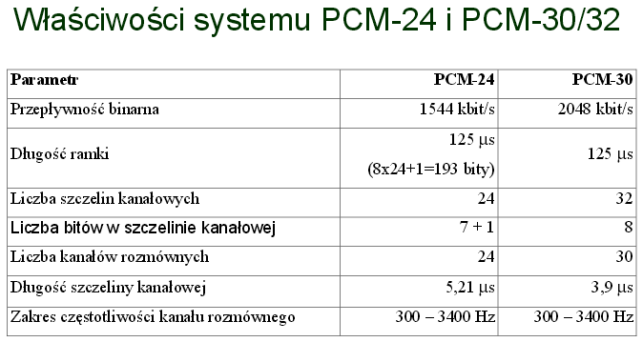

20. Sieci komutowane

21. ATM - jaka komutacja stosowana (chyba)

22. Co to jest ATM

23. Funkcje węzła komutacyjnego.

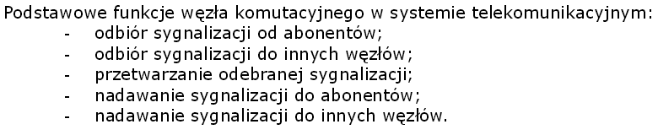

24. Gdzie stosuje się sygnalizację we wspólnym kanale
- PCM24
- PCM 30/32
- PCM24 i PCM30/32
- ani tu ani tu

25. Telefoniczna sieć analogowa jest:
26. czym zajmuje się nauka o komutacji
27. Zaleta wybierania tonowego DTMF do impulsowego
28. Zaleta wybierania impulsowego do tonowego DTMF
29. W sieci GSM jest:
- tyle HLR co MSC
- tyle VLR co MSC
- tyle samo vlr co hlr
- tyle VLR co GMSC
30. Do czego służy ISUP w GSM - chyba
31. O wspólnym kanale były z 4 pytania
32. Logicznie do jakiej sieci można przyrównać system sygnalizacji
33. IAM występuje jako, która wiadomość w połączeniu normalnym
34. Sygnalizacja liniowa

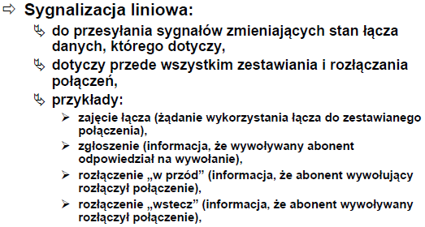

35. Od czego zależy przepustowosć PCM
- częstotliwość próbkowania
- poziomy kwantyzacji
- a i b
- ITU-T
36. Do czego można przyrównać komutację (nie pamiętam jaką)?
37. Jeszcze jest trochę tych co się powtarzały
38. Jak telefon zmienia obszar operatora sieci to coś tam
- HLR, VLR, MSC
- HLR(pierwotny), HLR(docelowy),VLR, MSC(pierwotny),MSC (docelowy)
- HLR(pierwotny), HLR(docelowy), VLR(pierwotny), VLR(docelowy), MSC
- HLR, VLR(pierwotny), VLR(docelowy), MSC(pierwotny),MSC(docelowy)

